**BÁO CÁO TRÒ CHƠI**

1. **TỔNG QUAN**

**Tên trò chơi:** Cờ cá ngựa

**Giới thiệu trò chơi:** Cờ cá ngựa hay còn gọi là Cờ đua ngựa là một [trò chơi giải trí với bàn cờ](https://vi.wikipedia.org/wiki/Board_game). Trò chơi này bắt nguồn từ trò [Pachisi](https://vi.wikipedia.org/w/index.php?title=Pachisi&action=edit&redlink=1) của [Ấn Độ](https://vi.wikipedia.org/wiki/%E1%BA%A4n_%C4%90%E1%BB%99), du nhập sang [Mỹ](https://vi.wikipedia.org/wiki/M%E1%BB%B9) trở thành [Parcheesi](https://vi.wikipedia.org/w/index.php?title=Parcheesi&action=edit&redlink=1) và phiên bản giản thể [Ludo](https://vi.wikipedia.org/wiki/Ludo). [Người Pháp](https://vi.wikipedia.org/wiki/Ng%C6%B0%E1%BB%9Di_Ph%C3%A1p) gọi là [petits chevaux](https://vi.wikipedia.org/w/index.php?title=Petits_chevaux&action=edit&redlink=1) (ngựa nhỏ), cuối cùng du nhập sang Việt Nam và được gọi là Cờ cá ngựa.

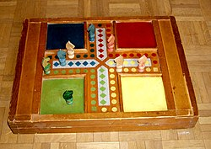

*Một bộ cờ cá ngựa bao gồm:*

**1 bàn cờ hình vuông** chia làm bốn phần mỗi phần một màu (xanh dương, vàng, đỏ và xanh lá).

**4 viên**[**xúc xắc**](https://vi.wikipedia.org/wiki/X%C3%BAc_x%E1%BA%AFc).

**16 quân cờ** chia ra 4 màu giống như màu của bàn cờ, mỗi màu bốn quân. Vì gọi là Cờ cá ngựa nên các quân cờ đều làm hình con ngựa giống như quân mã trong [cờ vua](https://vi.wikipedia.org/wiki/C%E1%BB%9D_vua).

**4 cốc lắc xúc xắc** (nếu có).

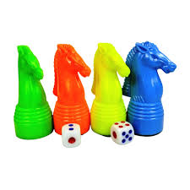

*Người chơi:* từ 2 đến 4 người

*Độ tuổi:* 6 tuổi trở lên

*Thời gian chuẩn bị:* 1-2 phút

*Thời gian chơi:* khoảng 20-30 phút, có ván lên đến trên 40 phút

1. **LUẬT CHƠI**

**Nguyên tắc chơi:** Người chơi sẽ di chuyển quân cờ của mình đủ 1 vòng ngược chiều kim đồng hồ quanh bàn cờ để về đến đích. Khả năng di chuyển nhanh hay chậm đều phụ thuộc vào lượt tung xúc xắc của mình. Người nào có đủ bốn quân cờ về đến đích đầu tiên và đã xếp đúng vào các ô số 6, 5, 4 và 3 trong chuồng là người thắng cuộc. Những người còn lại có thể chơi tiếp để tranh vị trí số 2 và số 3. Người về đích cuối cùng coi như thua cuộc.

**Cách chơi:** Mỗi người sẽ có số quân cờ cùng màu bằng với đối phương (mỗi bên có thể có từ 1 đến 4 quân cờ; áp dụng cả trường hợp người chơi không đủ bốn người)

và chọn phần ô vuông cùng màu với quân cờ của mình làm nơi bắt đầu đi. Tất cả thống nhất để chọn ra một người gieo xúc xắc trước, người tiếp theo là người ngồi ngay cạnh người đó (có thể bên trái hoặc phải nhưng thứ tự này cố định suốt cuộc chơi).

**Tung xúc xắc:** đến lượt ai thì người đó tung. Ai tung được kết quả là "nhất" (một) hoặc "lục" (sáu) khi chơi 1 xúc xắc; "nhất" (một) và "lục" (sáu), cặp nhất (một), cặp nhị (hai), cặp tam (ba), cặp tứ (bốn), cặp ngũ (năm), cặp lục (sáu) khi chơi 2 xúc xắc thì được đi thêm lượt nữa cho đến khi ngoài kết quả trên.

**Ra quân:** là quyền đưa ra một quân cờ để tham gia di chuyển trên bàn cờ. Để có được quyền này thì người chơi phải tung được xúc xắc có kết quả là "nhất"(một) hoặc "lục" (sáu) khi chơi 1 xúc xắc, hoặc "nhất" (một) và "lục" (sáu), hoặc cặp nhất (một), cặp nhị (hai), cặp tam (ba), cặp tứ (bốn), cặp ngũ (năm), cặp lục(sáu) khi chơi 2 xúc xắc mới được ra một quân và quân này phải đứng ngay vị trí bắt đầu.

**Di chuyển:** một khi trên bàn cờ đã có ít nhất một quân cờ của mình được tham

gia di chuyển thì ta có thể căn cứ vào kết quả của việc tung xúc xắc để di chuyển

nó. Kết quả bao nhiêu thì đó là số bước phải di chuyển (không di chuyển nhiều

hay ít hơn kết quả). Trong khi di chuyển có một số tình huống xảy ra:

**Bị cản:** một quân cờ bị cản tức là có một quân cờ khác (của mình hoặc của đối phương) đứng trước nó mà khoảng cách bước đi giữa hai quân nhỏ hơn kết quả việc tung xúc xắc của mình. Trường hợp này không được vượt qua mặt quân cờ đứng trước hoặc di chuyển ngược lại mà phải chọn quân khác để đi. Nếu không có quân nào có thể di chuyển hợp lệ thì xem như mất lượt

**Đá:** tức là làm cho quân cờ đối phương (đứng trước quân cờ mình) bị mất quyền tham gia di chuyển trên bàn cờ. Chỉ xảy ra khi khoảng cách giữa hai quân đúng bằng kết quả lượt tung xúc xắc của mình, khi ấy, quân mình đến thế chỗ cho quân đối phương (không áp dụng để đá quân cờ của mình). Người chơi có thể đá hoặc đi quân khác nếu có thể.

**Về cửa chuồng:** Khi quân cờ của mình di chuyển được một vòng (chỉ một vòng mà thôi) quanh bàn cờ thì về đến cửa chuồng của mình. Về đến cửa chuồng vẫn có thể bị đối phương đá. Chỉ khi lên chuồng thì mới có thể loại trừ được điều này.

**Vào chuồng:** Khi quân của mình đang đứng trước cửa chuồng (không nhất thiết vào từ cửa khi chơi 2 xúc xắc) và đang trên lượt đi của mình, người chơi có thể chọn lựa:

**Vào chuồng theo kết quả của việc tung xúc xắc:** Lúc này, ta phải xếp quân tiến từng ô một kế tiếp ô ta đã đưa quân vào (ví dụ: vào ô số 2 nếu kết quả tung là "hai", sau đó phải tiến đến ô số 3 rồi đến số 4, 5, 6). Trường hợp mình tung số thấp hơn vị trí mình đứng ở chuồng thì không được đi quân có vị trí đó.

**Bỏ qua đi quân cờ khác:** Việc bỏ qua để đi quân cờ khác là việc mạo hiểm nhưng nó là một chiến thuật, bởi vì chờ đến khi lượt tung xúc xắc của mình có kết quả cao ví dụ như "sáu" chẳng hạn, ta được quyền đi thẳng đến ô số 6 trong chuồng.

**Phân thắng bại:** Ai có đủ bốn quân cờ đã vào chuồng và xếp vào đúng bốn ô đầu là 6, 5, 4 và 3 đầu tiên là người chiến thắng. Nếu cuộc đấu có 3 hoặc 4 người chơi thì những người còn lại có thể tiếp tục tham gia để phân định hạng nhì, ba.

1. **THIẾT KẾ GIAO DIỆN**

**3.1. Màn hình bắt đầu**

Hình 1. Màn hình bắt đầu nếu trước Hình 2. Màn hình bắt đầu

đó đang chơi

**3.2. Giao diện thiết lập trò chơi**

**3.3. Giao diện bàn cờ**

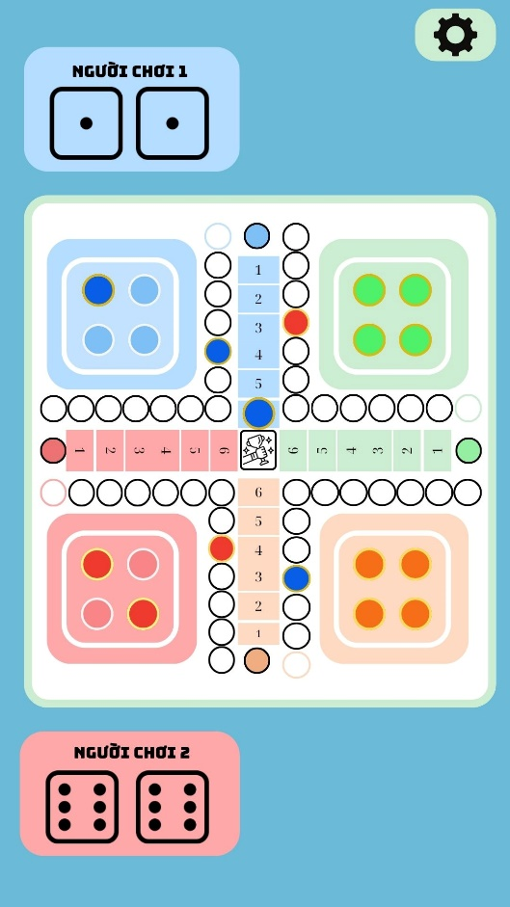 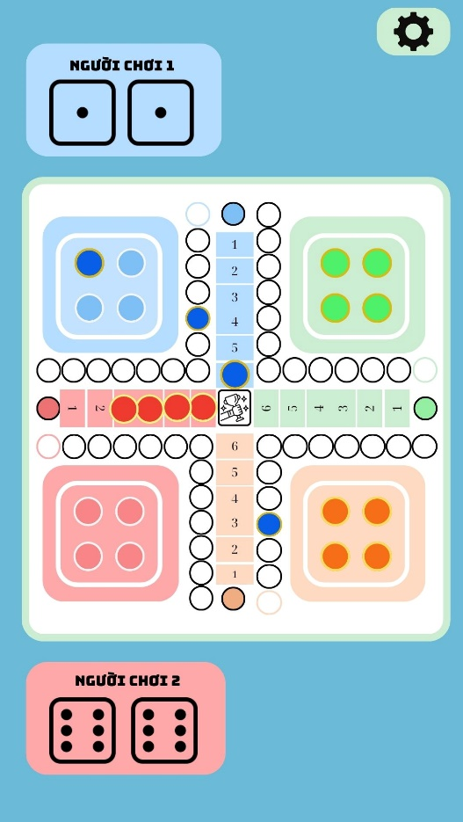

**3.4. Giao diện khi có người chiến thắng**

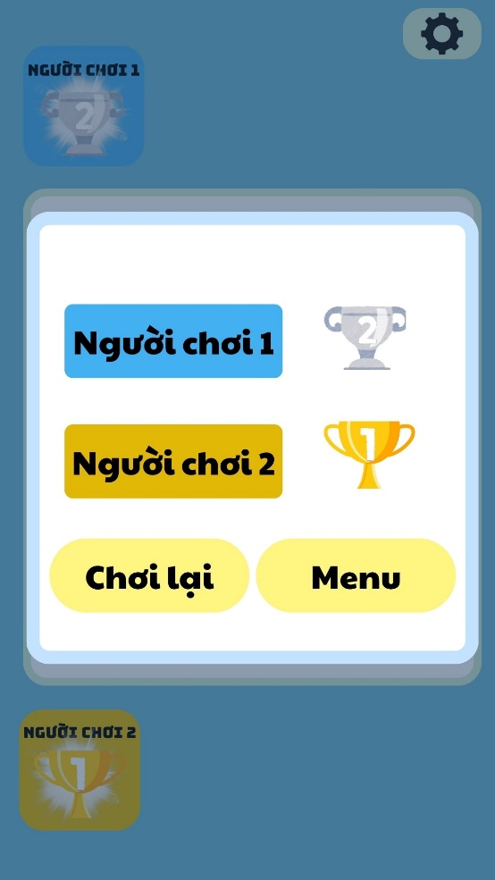

**3.5. Giao diện cài đặt**

**3.6. Giao diện luật chơi**

**3.7. Giao diện cài đặt khi đang chơi**

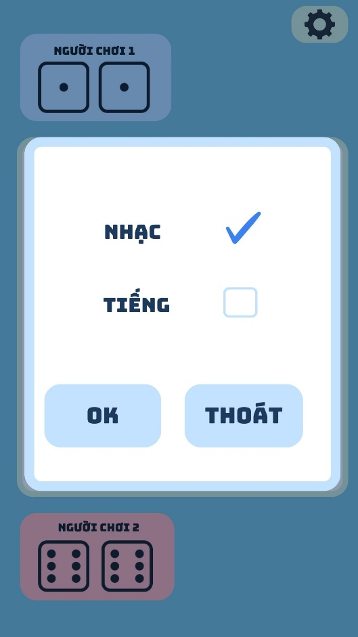

1. **NGÔN NGỮ LẬP TRÌNH VÀ CÔNG CỤ SỬ DỤNG**

**4.1. Ngôn ngữ lập trình**

Dự án trò chơi Cờ cá ngựa được phát triển bằng ngôn ngữ lập trình Java, với các đặc điểm nổi bật sau:

Hướng đối tượng (OOP): Giúp tổ chức mã nguồn một cách rõ ràng, dễ bảo trì và mở rộng.

Đa nền tảng: Chạy được trên nhiều hệ điều hành khác nhau nhờ JVM.

Hỗ trợ thư viện GUI: Dự án sử dụng thư viện Java Swing để xây dựng giao diện người dùng.

**4.2. Công cụ phát triển**

Dự án được triển khai với sự hỗ trợ của các công cụ sau:

NetBeans / IntelliJ IDEA Ultimate: Môi trường phát triển tích hợp (IDE) giúp tăng hiệu suất lập trình, hỗ trợ gỡ lỗi và quản lý mã nguồn dễ dàng.

Git / GitHub: Dùng để quản lý mã nguồn, theo dõi các thay đổi và làm việc nhóm hiệu quả.

1. **KẾT QUẢ THU ĐƯỢC**

**5.1. Giao diện bắt đầu**

**5.2. Giao diện thiết lập trò chơi**

**5.3. Giao diện bàn cờ**

**5.4. Giao diện khi có người chiến thắng**

**5.5. Giao diện cài đặt**

**5.6. Giao diện luật chơi**

**5.7. Xử lý di chuyển quân**

**Hình 1. Trước khi bị đá Hình 2 . Sau khi bị đá**

**Hình 3. Khi không có nước đi khả dụng**